AFİŞ PANO ÇALIŞMASI

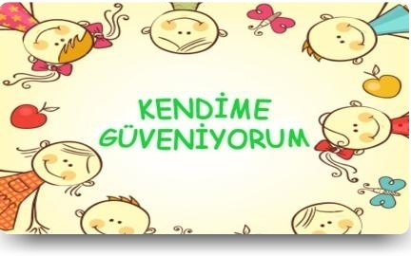





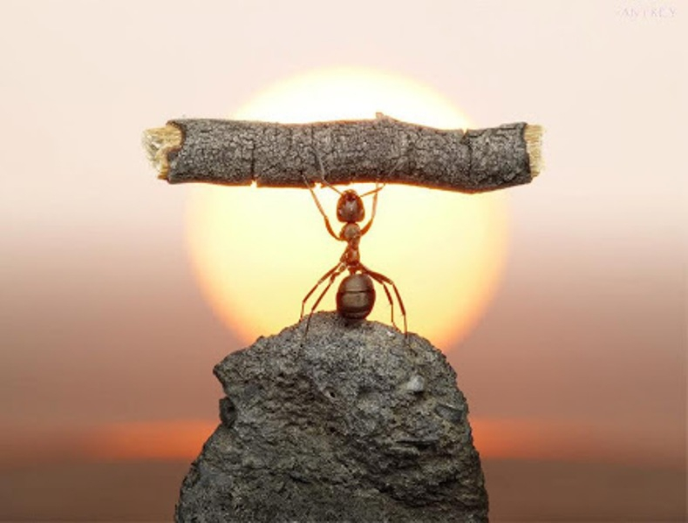

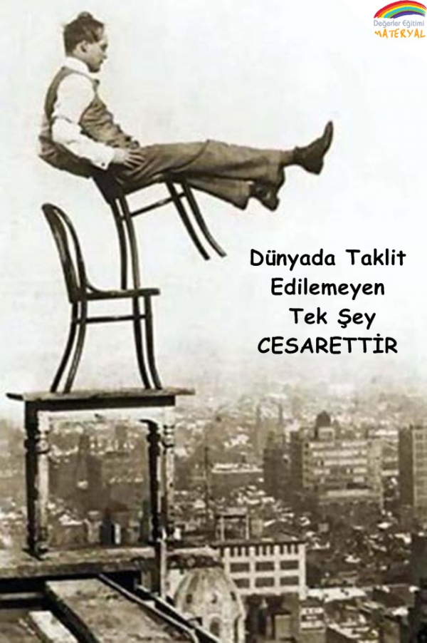



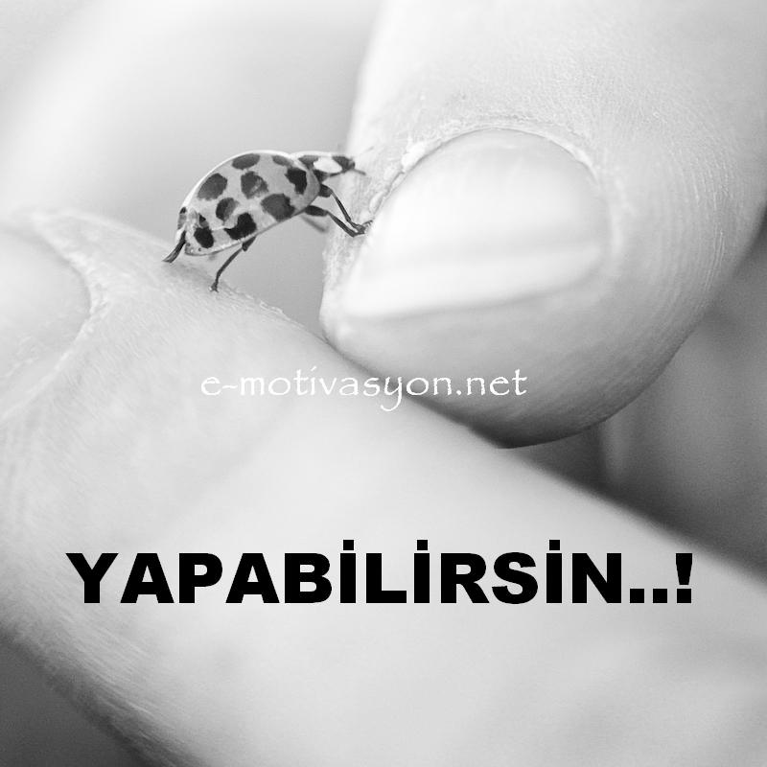





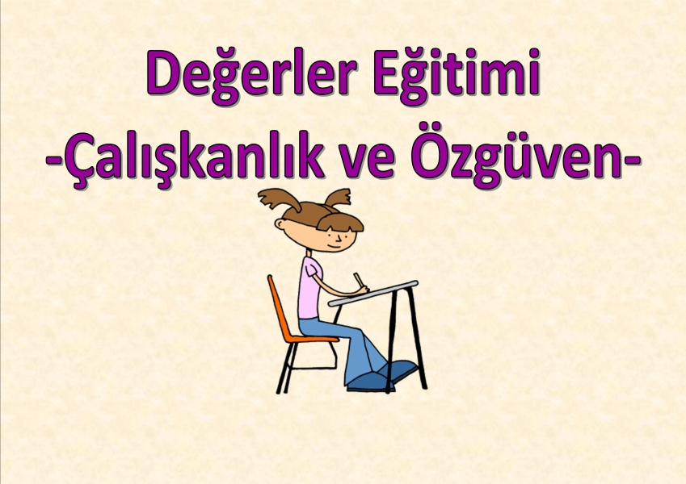

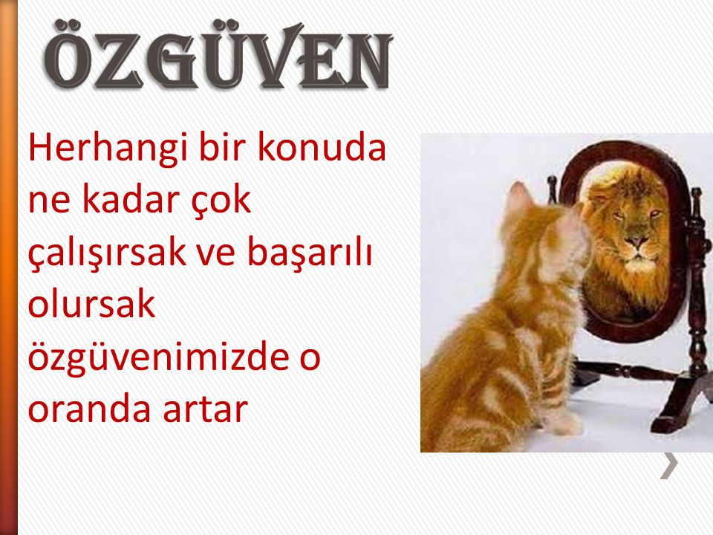

ÇALIŞMA KAĞIDI

Boşluk Doldurmaca
Kelimeleri boşluklara uygun şekilde yerleştiriniz.
Cümleler Kelimeler
1.Ben derslerimi çok seviyorum ve ödevlerimi zamanında …………………….. Başarır
2.Okulda çok mutlu oluyorum çünkü ………………. ile birlikte oyunlar oynuyoruz. Oyun
3………………… çok seviyorum çünkü onun çok iyi bir kalbi var. Yapıyorum
4.Önce ödevlerimi yapıyorum sonra da ……….. oynuyorum. Öğretmenimi
5.Çalışan ……………. . Arkadaşlarım

YAZILI MATARYEL

ETKİNLİK PLANI
OKUL ADI :
TARİH:
ÖĞRETMENİN ADI :
YAŞ GRUBU : 51-64 AY
ETKİNLİK ADI : Ağustos Böceği ile Karınca
ETKİNLİK TÜRÜ : Türkçe ve Oyun Etkinliği
KAZANIM VE GÖSTERGELER
BİLİŞSEL GELİŞİM:
Kazanım1.Nesne/durum/olaya dikkatini verir. (Göstergeleri: Dikkat edilmesi gereken nesne/durum/olaya odaklanır. Dikkatini çeken nesne/durum/olaya yönelik sorular sorar.)
Kazanım 19: Problem durumlarına çözüm üretir.( Göstergeler: Problemi söyler.- Probleme çeşitli çözüm yolları önerir.- Çözüm yollarından birini seçer.- Seçtiği çözüm yolunun gerekçesini söyler -Çözüme ulaşamadığı zaman yeni bir çözüm yolu seçer.- Probleme yaratıcı çözüm yolları önerir.)
MOTOR GELİŞİMİ:
Kazanım 4. Küçük kas kullanımı gerektiren hareketleri yapar. (Göstergeleri: Nesneleri yeni şekiller oluşturacak biçimde bir araya getirir. Malzemeleri keser, yapıştırır, değişik şekillerde katlar. Değişik malzemeler kullanarak resim yapar. Nesneleri kopartır/yırtar, sıkar, çeker/gerer, açar/kapar. Malzemelere elleriyle şekil verir. Malzemelere araç kullanarak şekil verir.)
SOSYAL-DUYGUSAL GELİŞİMİ:
Kazanım3. Kendini yaratıcı yollarla ifade eder. (Göstergeleri: Duygu düşünce ve hayallerini özgün yollarla ifade eder.)
DİL GELİŞİMİ:
Kazanım 7. Dinlediklerinin/izlediklerinin anlamını kavrar. (Göstergeleri: Sözel yönergeleri yerine getirir. Dinlediklerini/izlediklerini açıklar. Dinledikleri/izledikleri hakkında yorum yapar.)
Kazanım 8. Dinlediklerini/izlediklerini çeşitli yollarla ifade eder. (Göstergeleri: Dinledikleri/izledikleri ile ilgili sorular sorar. Dinledikleri/izledikleri ile ilgili sorulara cevap verir. Dinlediklerini/izlediklerini başkalarına anlatır.)
Kazanım 10. Görsel materyalleri okur. (Göstergeleri: Görsel materyalleri inceler. Görsel materyalleri açıklar. Görsel materyallerle ilgili sorular sorar. Görsel materyallerle ilgili sorulara cevap verir. Görsel materyalleri kullanarak olay, öykü gibi kompozisyonlar oluşturur.)
MATERYALLER:
Hikaye Kitabı, Resim Çizili Kağıtlar, Boyalar, Artık Materyaller, Yapıştırıcı
SÖZCÜKLER VE KAVRAMLAR:
Dün, bugün Yarın,Sorumluluk
ÖĞRENME SÜRECİ
Ağustos Böceği ile Karınca
Öğretmen “Ağustos Böceği İle Karınca” adlı hikâyeyi dün-bugün-yarın kavramlarını vurgulayarak anlatır. Hikâye sonunda ağustos böceğinin soğukta kalarak donma tehlikesi yaşadığı anda ne yapması gerektiği, bu duruma düşmemesi için neler yapması gerektiği konusunda sorular sorarak onların düşüncelerini ifade etmeleri teşvik edilir. Ardından “Sen karınca olsaydın ya da sen ağustos böceği olsaydın ne yapardın?’’ soruları çocuklara yöneltilerek problemi çözmeleri desteklenir.
Hikayedeki karakterlerin resimleri verilir ve çomak kuklası yapmaları istenir. Bu kuklaları eve götürüp hikayeyi evde anlatmaları istenir.
DİKKAT EDİLMESİ GEREKEN NOKTALAR
Bütün çocukların kuklalarını tamamlamalarına yardımcı olunmalıdır.
DEĞERLENDİRME
Etkinlik bitiminde çocuklara aşağıdaki sorular yöneltilebilir;
Hikayede çalışkan ve sorumluluk sahibi olan kimdi?
Tembellik eden kimdi?
İşlerimizi zamanında yapmazsak neler olur?
AİLE KATILIMI
Davranış takip formları ve yapılan kuklalar eve gönderilir. Formu 1 hafta sonra geri göndermeleri istenir.
ÖNERİLEN DİĞER ETKİNLİKLER
Bizim sorumluluklarımız neler? Diye sorularak eve davranış takip formu gönderilir ve sorumluklarımız belirlenir. Bunları yerine getirirsek doğru davranıp ödülünü alacağımız konuşulur.
UYARLAMA

Kaplumbağa İle Tavşan
Ormanların birinde kendisiyle çok övünen bir tavşan varmış.
– Bu ormanda benden hızlı koşan yoktur. Varsa gelsin yarışalım, diye hava atıyormuş. Kaplumbağa bir gün;
– O kadar böbürlenme, kendine de o kadar güvenme. Ben senden daha hızlı koşarım. İstersen yarışalım, demiş.
Tavşan kaplumbağanın bu sözlerine kahkahalarla gülerek;
– Sen mi benimle yarışacaksın?, diyerek alay etmiş. Ama yinede yarışı kabul etmiş.
Kaplumbağa ve tavşan, birlikte yarışın başlangıç ve bitiş yerlerini belirlemişler, yarış başlamış.
Tavşan yarışa çok hızlı başlamış. Ama biraz ileriye gidince geri dönüp bakmış ki, kaplumbağa hiç görünmüyor. Yatmış bir ağacın dibine uyumuş. Tavşan ağacın dibinde derin bir uykuya dalınca, kaplumbağa da epey yol almış. Tavşan uyanınca bir de bakmış ki kaplumbağa yarışı bitirmek üzere.
Tavşan koşmuş koşmuş ama bir türlü kaplumbağayı yakalayamamış. Haliyle kaplumbağa varış yerine ondan önce ulaşmış.
Yarışı kazanmanın haklı gururu ile kaplumbağa;
-Hiçbir zaman kendini başkalarından üstün görme. Sen, uyudun, Ben çalışarak seni geçtim, demiş …

Tembel Tavşan
Bir zamanlar ormanda korkunç bir kuraklık başlamış. Kış gelip geçtiği halde, tek bir damla bile yağmur yağmamış. Susuzluk hayvanların canına tak edince, bu duruma bir çözüm bulmak için toplanmışlar. İçlerinden birisinin teklifi üzerine, bur kuyu kazmaya karar verip çalışmaya başlamışlar. Bütün hayvanlar, hatta kuşlar bile gece gündüz çalışıyormuş. Ancak tavşan; “Ben daha çok küçüğüm!” diyerek çalışmak istemiyormuş. Tavşanın böyle nazlanması diğer bütün hayvanları çok kızdırmış.
Hayvanların emeği boşa çıkmamış. Kazdıkları kuyudan buz gibi bir su çıkınca, herkes çok sevinmiş. Kana kana içip yıkanmışlar. Kuyunun kazılmasına yardım etmeyen tavşana ise su vermemişler. Kral aslan, tavşanın kuyuya yaklaşmasını önlemek için,kuyunun başına her gün bir nöbetçi görevlendirmiş.
Tavşan yaptığı hatayı anlamış anlamasına, ancak iş işten geçtiği için yapacak bir şeyi de yokmuş. Bir gece kuyuda nöbet tutma sırası file gelmiş. Tavşan fili çok severmiş “kimse görmeden bana biraz su verir” düşüncesiyle yanına gidince, filin uyuduğunu görmüş. Çok uğraşmasına rağmen, onu bir türlü uyandıramamış. En sonunda gidip kulağına bağırmış. Fil öyle bir zıplamış ki, kuyunun etrafındaki taş ve toprak yığınına çarpmış, bütün taş ve toprakları kuyunun içine dökmüş.
Böylece kuyu kapanmış. Bu duruma çok üzülen fil ağlamaya başlamış. “Benim yüzümden oldu!” diyormuş. “Şimdi ne içeceğiz, hem sabah olunca diğer hayvanlara ne diyeceğim?”
“Bu kadar üzülme!” demiş tavşan.
“Elbette bir çaresini buluruz. Hem ikimiz beraberce çalışırsak, sabaha kadar kuyuyu temizleyip açarız.”
Fil: “Ama sen küçük ve zayıfsın!” demiş. Tavşan şöyle cevap vermiş; “Sen beni şimdi gör! Bak ki nasıl çalışıyorum.”
Gerçekten de tavşan bir çalışmış, bir çalışmış ki sormayın. Sabaha kadar fille birlikte kuyuyu açmayı başarmışlar. Ertesi gün fil, bütün hayvanlara tavşanın çalışkanlığını anlatmaya başlamış. Herkes tavşanı alkışlayıp, kuyudan su içmeyi hak ettiğini söylemiş.
Tavşan sadece su içebildiğine değil, diğer hayvanlarla yeniden dost olduğuna da çok sevinmiş. Kendisini ormanın bir üyesi gibi görmek onu mutlu ediyormuş.

VELİ BİLİNÇLENDİRME
“Değerler Eğitimi projemiz kapsamında bu iki haftanın konusu “ÖZGÜVEN” sağlıklı bireyler yetiştirmek için özgüvenli yani yapabileceklerine inan, başarı duygusunu tatmış ve girişimci çocuklar yetiştirmenin önemi tartışılmaz. Kendisini değerli görmeyen (özgüven yetersizliğinde ) çocuk yaşadığı aile, çevre, okul ve toplum içinde problemlere sebep olabilmektedir. Çocukların özgüvenlerini sağlamak için yapılması gereken şeyler: 1. Var olmalarının sizin için ne kadar önemli olduğunu onlara hissettirmelisiniz. Onlara olan sevginizin başarı ya da başarısızlıklarına bağlı olmadığını, var olmalarının sizin için ne kadar önemli olduğunu ve ne olursa olsun onları daima seveceğinizi söylemelisiniz. 2. Çocuğunuzun gerçek özgüveni sağlamasında yardımcı olmalısınız. Çocuğunuzun zayıf yanlarını görmezlikten gelmemelisiniz, ama onu bundan dolayı eleştirmemelisiniz. Çocuklar kendilerindeki eksiklikleri ve kusurları kabullenmeli, iyi ve kuvvetli oldukları yanları ile gurur duyabilmelidirler. 3. Çocuğunuzun kendi yeteneklerini ortaya çıkartmasında yardımcı olmalısınız. Çocuklar birbirlerinden farklıdır. Her çocuğun farklı özellikleri ve yetenekleri vardır. Hepsinin başarılı olduğu alanlar değişiktir. Çocuklarınıza kendi ilgi alanları ve yetenekleri doğrultusunda faaliyetlere katılma imkanı sağlayarak onların araştırmaları ve yeni şeyler keşfetmeleri için desteklemelisiniz. Böylece kendisinde var olan yeteneklerin ortaya çıkmasını sağlayarak kendisine güven duymasını sağlamış olursunuz. 4. Yaptıkları ve ilgilendikleri şeylerin, sizin için ne kadar önemli ve değerli olduğunu göstermelisiniz. Katıldıkları faaliyetleri ve ilgilendikleri şeyleri sormalı, okulda katıldıkları faaliyetlerin gösterilerine gitmelisiniz. İlgilendiği şeylerle ilgili okuduğunuz bir yazı ya da resmi onunla paylaşmalısınız. 5. Evinizde herkesin birbirine güveneceği bir ortam oluşturmalısınız. Duygularını, düşüncelerini, sevgisini, başarı ya da başarısızlıklarını, hayal kırıklıklarını aile fertleriyle rahatça paylaşabilen çocuklar özgüvenli olurlar. "Söylediğin kadar da kötü değilmiş" ya da "Geçer canım merak etme." şeklinde cevap verme yerine, onların duygu ve düşüncelerini ciddiye almalısınız. 6. Çocuğunuza kendi davranışlarınızla örnek olduğunuzu unutmamalısınız. Çocuklarınıza, onlarda görmek istemediğiniz davranışlarda bulunmamalısınız. Unutmayın çocuklar size, sizin onlara davrandığınız gibi davranacaklardır. Sinirlenip onlara bağırdığınızda, kızınca bağırmanın normal olduğu mesajını verirsiniz. 7. Beklentileriniz çocuğunuzun seviyesinde olmalı, onu aşacak beklentilerinden kaçınmalısınız. Her çocuğun farklı yapabilme kapasitesi ve seviyesi vardır. Çocuğunuzun istediğiniz şeyi yapamayacağını bildiğiniz halde bunu ondan bekleyip sonunda hayal kırıklığına sebep olmamalısınız. Ulaşabilecekleri hedefler amaçlayıp başarılı olmalarını sağlamalısınız. 8. Çocuklarınıza sorumluluklar vermelisiniz. Kendisine güvenilip sorumluluk verilen çocuklar, kendilerini yararlı ve önemli hissederler. Sadece çok özel yetenek ya da başarılarına değil her şeyine değer verdiğinizi ve taktir ettiğinizi belirtmelisiniz. Küçük bile olsa yaptığı güzel bir şey ya da davranışı için onu övmeli ve bunun sizin için ne kadar önlemli olduğunu belirtmelisiniz. 9. Ne yaparlarsa yapsınlar onları bağışlamalı ve sevgi ile emniyette olduklarını hissettirmelisiniz. Çocuklarınızı disiplin edin ama bunu hiçbir zaman sinirle ve katı kurallarla yapmamalısınız. Onların size olan güvenini sarsmamalısınız. 10. Birlikte vakit geçirmelisiniz. Ortak yapacağınız faaliyetler bulup birlikte kaliteli zaman geçirmelisiniz. 11. Onların özgüvenlerini sağlayacak sözlerde bulunmalısınız. "Yardımların çok işime yaradı, teşekkür ederim" ya da "Bak bu aklıma gelmemişti bu konudaki fikrini çok beğendim" gibi sözlerle onların katkılarına değer verdiğinizi göstermelisiniz. 12. Çocuğunuzla ilgili problemleri onu suçlamadan ya da onun karakterini eleştirmeden konuşmalısınız. Çocuklar kendileri ile ilgili problemlerde kendilerine saldırıp eleştirilmeden konuşulduğunda bu problemi çözmek için çaba sarf ederler. Onun karakterine değil, yaptığı şeye hitap ederek konuşmalısınız.

SINIF IÇI ETKİNLİK
ÇALIŞKAN KARINCALAR BOYAMA SAYFASI

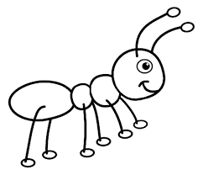

ÇALIŞKAN ARILAR SANAT ETKİNLİGİ



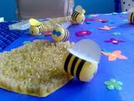

MÜZİK
ÇOK ÇALIŞKAN OLMALIYIZ SARKISI
Çok çalışkan olmalıyız
Çok çalışkan olmalıyız
Bu ulus için, bu vatan için
Çok çalışkan olmalıyız

Tembel tembel durmamalı
Günler hiç boş kalmamalı
Bu ulus için, bu vatan için
Çok çalışkan olmalıyı.

Her iş zordur bilmeliyiz.
Güçlükleri yanmalıyız
Bu ulus için, bu vatan için
Çok çalışkan olmalıyızzzz

